EDITOR DE FOTOS GRATUITO ONLINE

La página web “editorfotosgratis” es un servicio en línea que se puede usar para iniciar a nuestro alumnado en el retoque digital, sin necesidad de que este posea ningún tipo de conocimiento previo.
Una de las principales ventajas que tiene esta página es que posee un acceso gratuito y no necesita registro, es decir, únicamente hay que entrar en la página para poder acceder a todas sus funciones.
La segunda característica a destacar de este recurso es que posee una interfaz muy simple que permite realizar una serie de efectos (cambio de colores, tonos, inserción de marcos, envejecimiento, pintura al óleo, efecto polaroid…) de una manera sencilla.
Por todo esto, el fácil acceso y manejo de esta página la convierte en un buen recurso para la iniciación del alumnado en el retoque fotográfico.

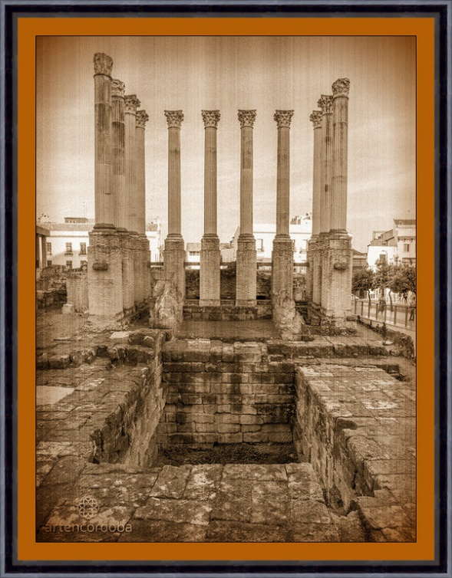
Imagen: Ejemplo de un ejercicio elaborado por nuestro alumnado en la web Editorfotosgratis.

FOTOJET

“Fotojet” es uno de esos servicios que conviene guardar en los bookmarks de herramientas gráficas porque alguna vez puede venir bien. Sirve para crear todo tipo de collages con texto e imágenes sin salir del navegador. Viene estupendamente imágenes circulantes para las redes sociales (frases, citas, chistes), tarjetas de invitación o felicitaciones e incluso algún fakesimpático en plan «portada de revista».
Las herramientas son las típicas de un software de este tipo, adaptadas a la pantalla del navegador: editar texto, colores, capas… Sobre todo destaca por la gran variedad que hay en cuanto a estilos, colores y patrones (fondos) prediseñados. También incluye un buscador de clip-arts y permite por supuesto subir cualquier foto desde el ordenador.
Una nueva herramienta incluye también un editor de fotos, una especie de mini-Photoshop con el que subir imágenes, recortarlas, girarlas y además de eso ajustar los colores, brillo, enfoque… Incluye un pequeño catálogo de efectos tipo Instagram y una función de viñetas bastante atractiva.
En conclusión, las características de esta herramienta, sencilla y gratuita, la convierten en un recurso muy recomendable para aprender a confeccionar crear montajes fotográficos muy originales.
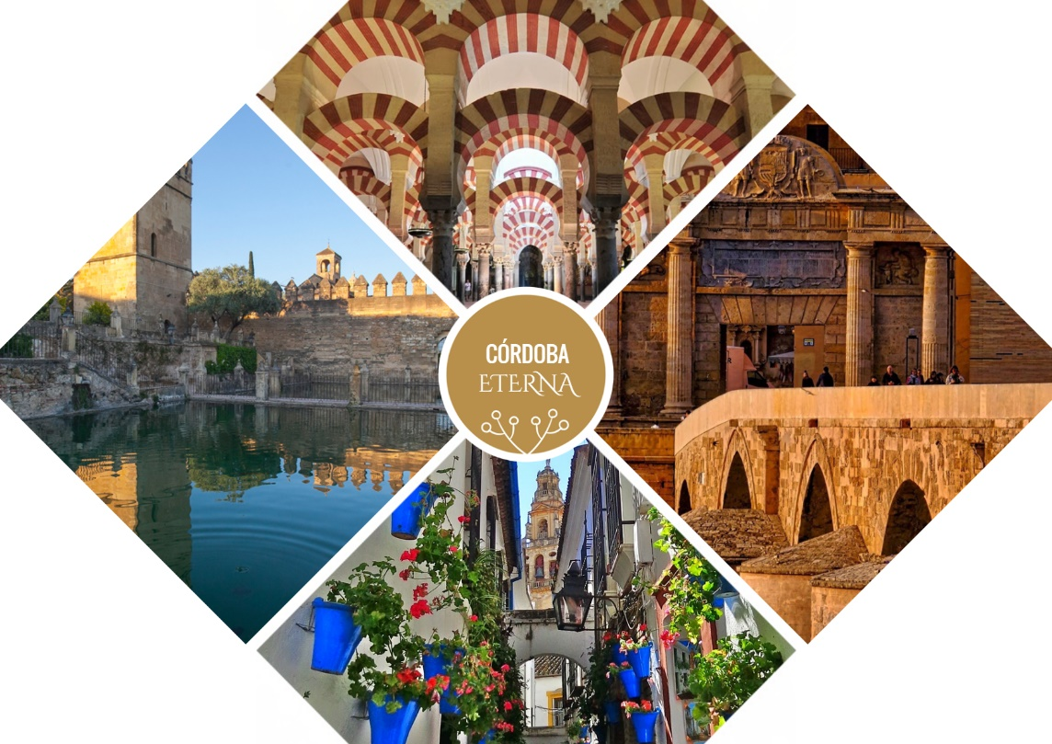
Imagen: Ejemplo de un ejercicio elaborado por nuestro alumnado con Fotojet.

Enlace a tutorial de Fotojet: https://www.youtube.com/watch?v=WcAuTUwrdrQ
FOTOPRIX

“Fotoprix” es un recurso en línea o mediante programa instalable, que permite realizar el montaje fotográfico de libros con diferentes formatos sobre cualquier temática.
Resulta una herramienta muy motivadora para el alumnado, ya que le permite personalizar su trabajo mediante imágenes propias y, además, obtiene como resultado final un producto físico y bastante profesional que podrá conservar de manera permanente.
El manejo de esta herramienta es bastante simple e intuitivo. Permite, a través de unas plantillas, la inserción de “imágenes predefinidas”, fondos, textos y fotografías, pudiendo además modificar el color, tamaño, marco y orientación de estas últimas.
Las mayores dificultades encontradas en el uso de Fotoprix han sido la lentitud de funcionamiento de la página, la necesidad de registrarse en ella (aunque es un proceso rápido) y la de pagar a través de tarjeta de crédito (algo que se puede solucionar a través de una tarjeta de crédito virtual para el grupo).
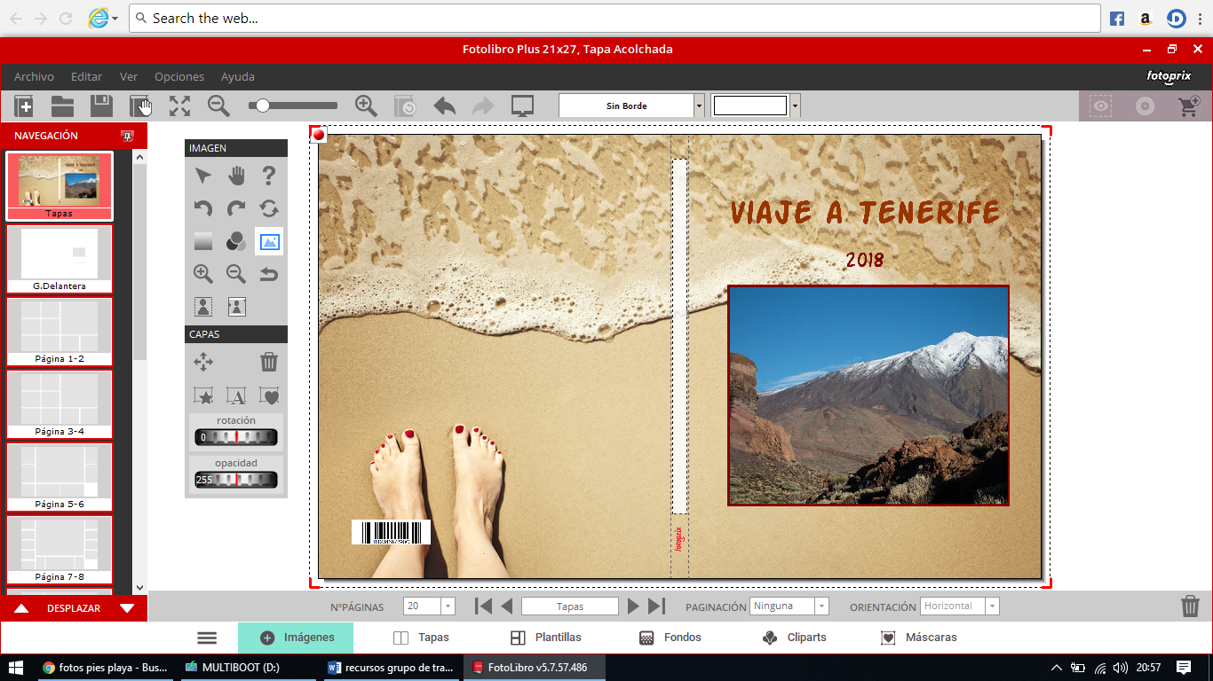

Imagen: Ejemplo de un ejercicio elaborado por nuestro alumnado con Fotoprix.
Enlace a tutoriales de Fotoprix: https://www.fotoprix.com/es/fotolibro-album-fotos-digital/video-tutoriales/anadir-fondos/2_11

YOUT

“Yout” es una herramienta de uso sencillo que permite conseguir documentos de tipo fotografía, audio y vídeo a partir de archivos subidos a la plataforma Youtube.
La manera de acceder a esta utilidad en línea consiste en, una vez se esté visualizando en Youtube el vídeo seleccionado, borrar de la barra de direcciones las últimas tres letras de la palabra “youtube”, es decir, eliminar las letras “ube” y acto seguido pulsar la tecla intro. En ese momento, el navegador accederá a la página “Yout” y permitirá la descarga de una imagen, el audio en formato mp3 o el vídeo que se estaba visualizando en Youtube.
Además, el archivo mp3 y el mpeg (audio y vídeo respectivamente) pueden cortarse en la misma página antes de producirse la descarga.
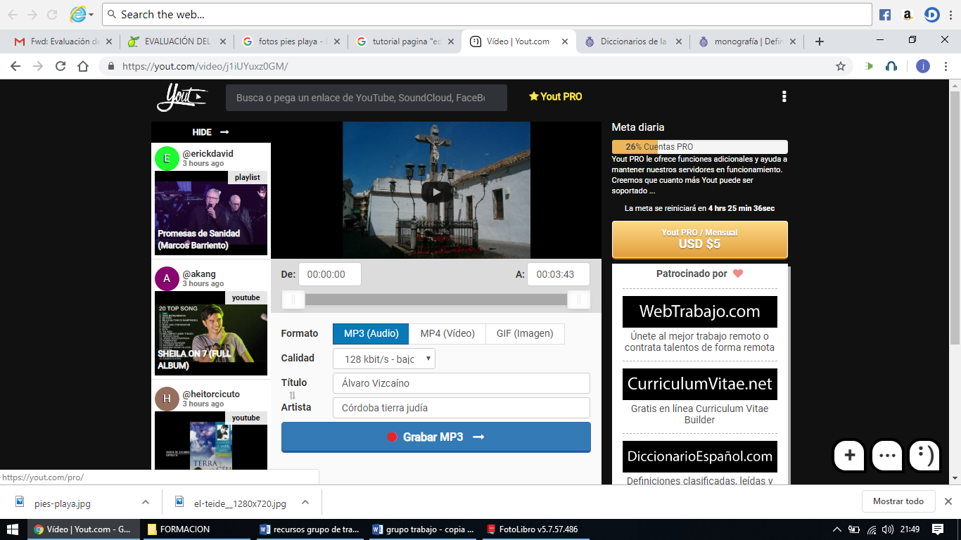
La sencillez y gran utilidad de este recurso ha permitido al alumnado conseguir todo tipo de archivos que más tarde han enriquecido trabajos tales como presentaciones o archivos monográficos de texto.

Imagen: Página Yout para descarga de audio en MP3.

